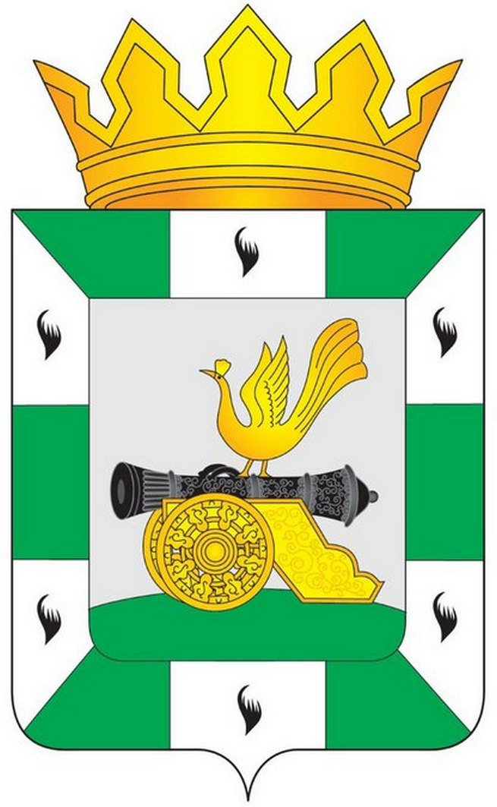

МУНИЦИПАЛЬНОЕ ОБРАЗОВАНИЕ

«СМОЛЕНСКИЙ РАЙОН» СМОЛЕНСКОЙ ОБЛАСТИ

СМОЛЕНСКАЯ РАЙОННАЯ ДУМА

РЕШЕНИЕ
от ____________ 2020 года № ____

Об утверждении отчета о поступлении и расходовании средств местного бюджета, выделенных избирательной комиссии муниципального образования «Смоленский район» Смоленской области на подготовку и проведение выборов депутатов в Смоленскую районную Думу шестого созыва

Заслушав информацию председателя избирательной комиссии муниципального образования «Смоленский район» Смоленской области Т.И.Семенковой, рассмотрев отчет о поступлении и расходовании средств местного бюджета, выделенных избирательной комиссии муниципального образования «Смоленский район» Смоленской области на подготовку и проведение выборов депутатов в Смоленскую районную Думу шестого созыва, руководствуясь Уставом муниципального образования «Смоленский район» Смоленской области, решением Смоленской районной Думы от 23.06.2020 № 42 «Об утверждении сметы расходов и положения о расходовании средств на подготовку и проведение выборов депутатов Смоленской районной Думы шестого созыва», Смоленская районная Дума

РЕШИЛА:

Утвердить отчет о поступлении и расходовании средств местного бюджета, выделенных избирательной комиссии муниципального образования «Смоленский район» Смоленской области на подготовку и проведение выборов депутатов в Смоленскую районную Думу шестого созыва.

Председатель Смоленской районной Думы С.Е. Эсальнек

